附件 2：
四川省高等教育自学考试课程报考系统操作指南

课程报考

一、登录系统

（一）查询准考证号
1.考生输入自己的身份证号码后，点击“验证码 ”输入框， 自动展示验证 码图片。

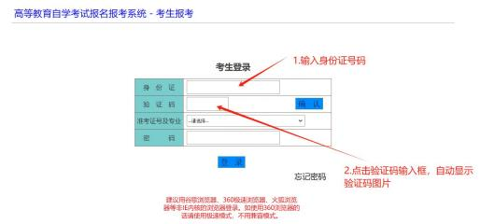

2.输入正确的验证码后，点击“确认 ”按钮，查询自己的准考证号。

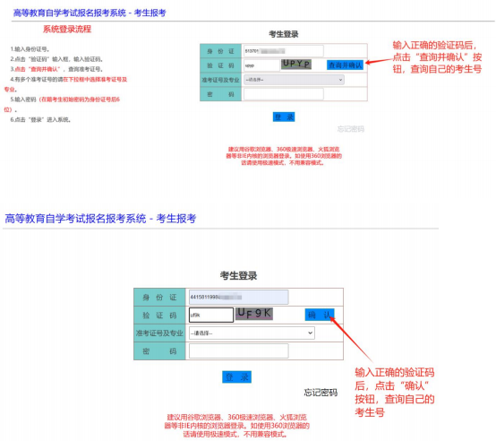

（二）选择准考证号
1.点击“确认 ”后，系统会查询出该身份证号码下的所有准考证号，考生 按照准考证号和专业信息选择要进入报考系统的准考证号。

2.只有单个准考证号的，系统会默认选中。

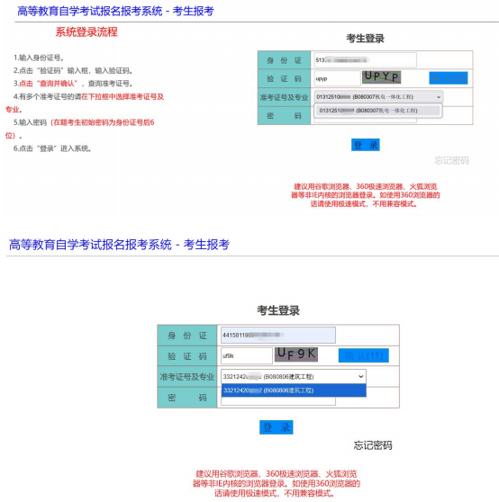

3.有多个准考证号的需要考生自己选择本次报考所对应的准考证号及专业。
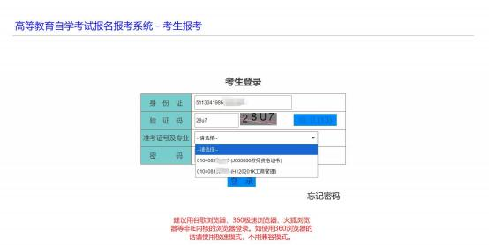

（三）登录系统
1.选择要报考的准考证后，输入密码，点击“登录 ”进入系统。新注册考 生以自行设置的密码登录，在籍考生登录系统的初始密码为本人有效居民身份 证号码后6 位（原密码失效）。
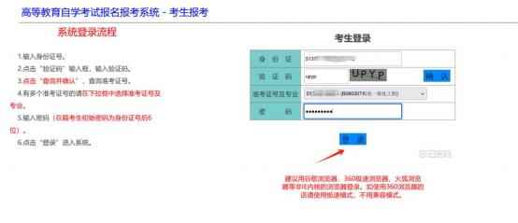

2.考生首次登录，首先需要先绑定手机。点击“确定 ”按钮后，会跳转到绑定手机页。
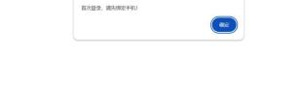

二、在籍考生报考前准备（本次注册新生可忽略）

（一）在籍考生绑定手机
1.输入自己的手机号码。
2.点击“获取验证码 ”按钮。
3.在手机验证码输入框中，输入收到的短信验证码。
4.点击“绑定 ”按钮，完成手机绑定。
5.需要修改已绑定手机的，可在系统中解绑和重新绑定。

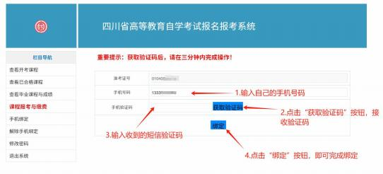

（二）修改密码
1.考生首次登录在绑定完手机后，需要修改密码。系统会在绑定完手机后， 自动跳转到修改密码界面。
（1）输入初始密码（居民身份证最后 6 位）。
（2）输入新密码。
（3）再次输入新密码。
（4）点击“提交 ”按钮，完成密码修改。
（5）完成密码修改后，需要重新登录系统，按照设置的新密码登录系统即 可。

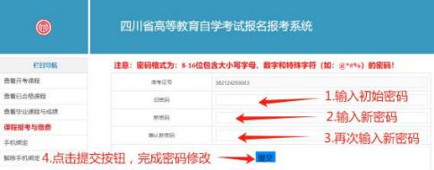

2.登录系统后，先了解报考前准备及流程。
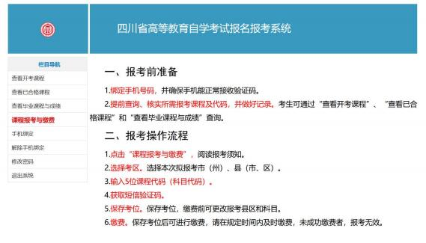

3.查看开考课程。
点击左边菜单栏“查看开考课程 ”可以了解到本次有哪些课程是开考的。

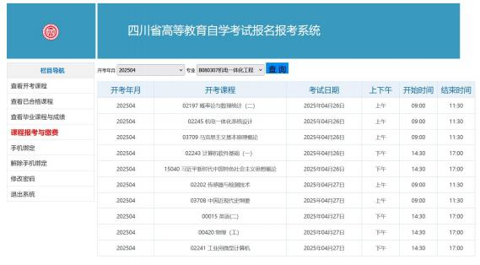

4.查看已合格课程。点击“查看已合格课程 ”可以查到考生考籍信息及已 经取得合格成绩的课程信息。

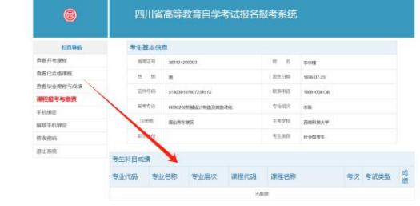

5.查看毕业课程与成绩。点击左边菜单栏“查看毕业课程与成绩 ”，可以 查看本专业下的课程及已获得的成绩。
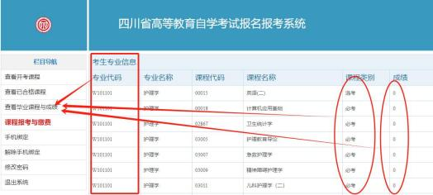

三、报考

（一）查看报考须知
1.点击左边菜单栏“课程报考与缴费”，查看报考须知。
2.勾选“我已阅读并知晓 ”。
3.点击“下一步 ”按钮。

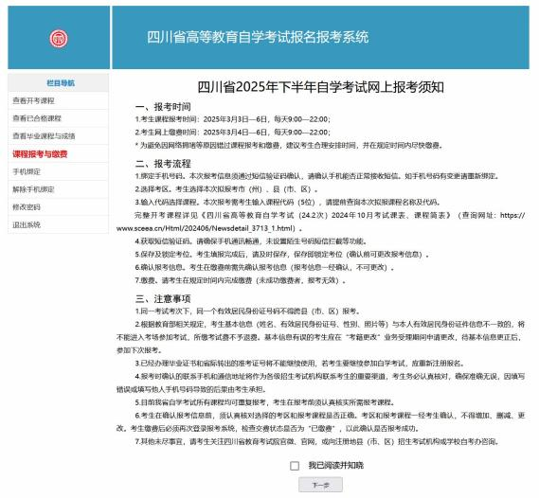

（二）课程报考
1.查看个人信息。
2.选择市（州）、县（市、区）。
3.点击“查看开考课程 ”查看开考的课程信息。如已知晓要报考的课程代 码，可忽略此步骤。
4.输入5 位的课程代码，点击“输入报考科目 ”，则可把信息填入相应的 场次中。
5.填完所要报考的课程信息后，点击“获取验证码 ”。如考生填报的考试 课程有部分考位不足，获取验证码时会提示：“xx 县（市、区），xx 考试单

元，xx 课程，已达到最大人数。是否清空没有考位的报考课程并发送短信？ ”, 考生选择“是 ”，系统发送验证码；考生选择“否 ”，系统不发送验证码，考 生可重新进行选择。
6.输入收到的短信验证码，点击“保存考位”。
7.“确认报考信息 ”，课程一经确认，则无法更换考区和更改科目信息。
特别提醒：
(1)在当天正常报考结束后，系统将及时清空无效报考信息（未成功交费 的）以释放考位，考生可以次日重新报考并缴费。
(2)报考课程一经缴费成功，如需新增或减少科目，需点击申请退费，退 费成功后可重新报考，但是需要注意的是原本抢到的考位将会被释放，释放的 考位可能会被其他考生抢到。

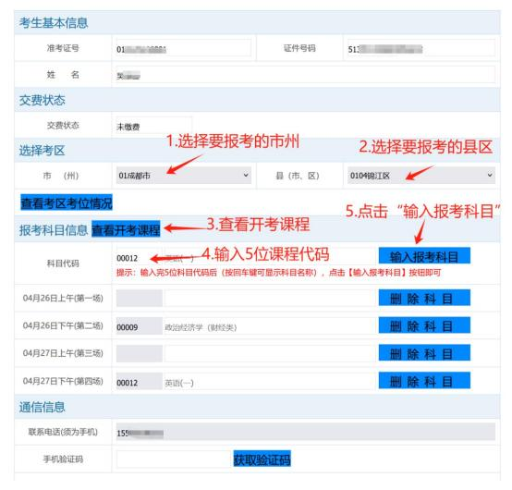

系统提示是否提交所填写的课程，点击“确定 ”则提交，“取消 ”则不提交。

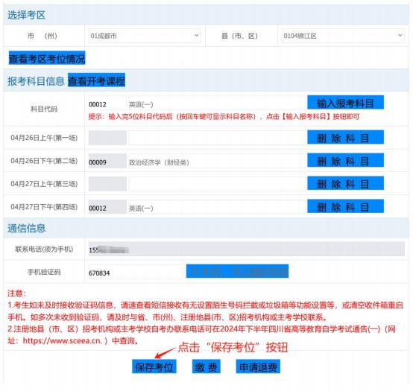

特别提醒：
(1)报考信息保存成功后，在已保存的同县（市、区）同考试单元内，可 更换课程：删除原保存的报考课程，输入同考试单元其他课程代码，发送验证 码并填写，点击“保存考位 ”，即保存新的报考课程考位，此操作只用于替换 已保存考位的报考课程。
(2)报考信息保存成功后，可在已保存的同县（市、区）未报考考试单元 中增加报考课程，重复以上操作，校验、保存流程。增加报考课程保存失败不 影响已保存成功的报考信息。

（三）缴费
缴费时间：9 月 8 日-11 日，每天 9:00-22:00
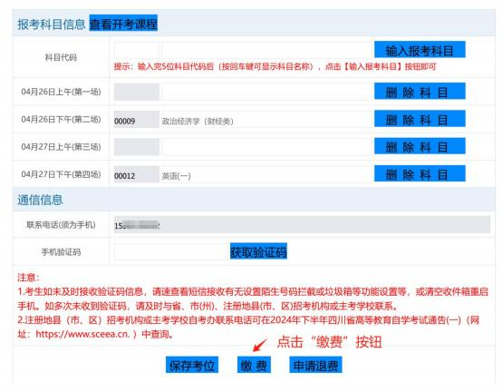

1.核对订单信息。无误后点击“前往交费 ”按钮。
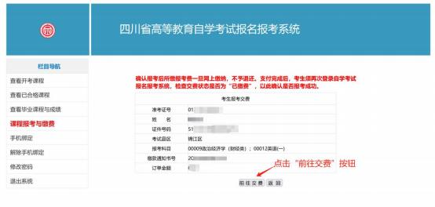
2.输入身份证号码进行校验，无误后，点击“确定”。

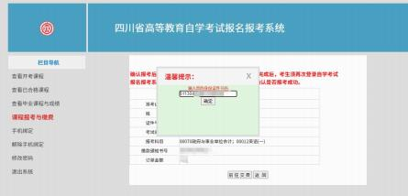
3.考生须再次确认是否前往交费，点击“确定 ”。系统弹出支付页面（若 无弹出，请检查是否浏览器对弹出式窗口做了拦截）。
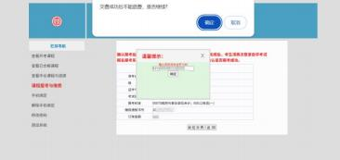
4.在支付页核对订单信息，核对无误后，进行扫码支付。

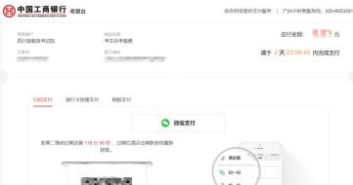
5.系统会再次展示订单信息，请注意核对。点击“关闭 ”按钮。

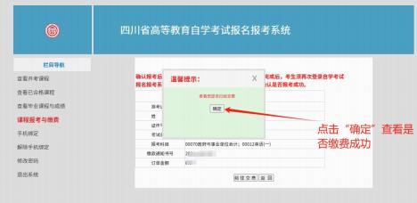
6.查看是否交费成功。检查无误后，点击“返回 ”按钮。
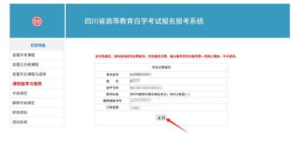
7.再次确认信息是否无误，是否是“ 已缴费 ”、“ 已确认 ”。系统显示“ 已 缴费”、“ 已确认 ”则代表本次报考完成。
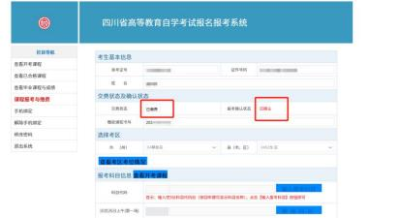

四、其余

（一）解除手机绑定

点击左侧菜单栏“解除手机绑定 ”可解绑手机。

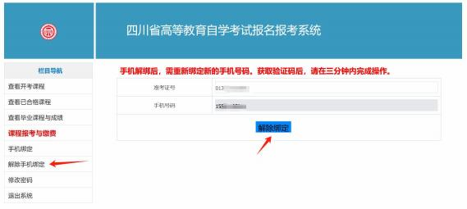

（二）修改密码点击左侧菜单栏“修改密码 ”可进行修改密码。

